HEPATOBILIJARNA OBOLJENJA U TRUDNOĆI

Oboljenja jetre se mogu javiti kod žena u bilo kom životnom dobu, pa i u generativnom periodu života. U tom slučaju žene koje već boluju od lakših oboljenja jetre mogu ostati bremenite. Ako do toga dođe, postojeće oboljenje jetre se obično pogoršava i nepovoljno utiče na dalji tok trudnoće. Isto se dešava i ako pre trudnoće zdrava žena, u toku graviditeta oboli od izvesnih bolesti jetre.
Rađi boljeg razumevanja međusobnih uticaja oboljenja jetre i trudnoće, u nekoliko reči obnovićemo osnovne funkcije jetre.
Jetra je centralna laboratorija u organizmu čoveka. U njoj se stalno obavijaju složeni procesi sinteze, razgradnje i eliminacije.
Položaj jetre se neznatno menja u trećem trimestru trudnoće, kada se pod pritiskom uvećane materice pomera naviše udesno i unapred i skriva iza desnog rebarnog luka. U normalnoj trudnoći nema značajnih promena u veličini ovog organa, kao ni u protoku krvi kroz njega, iako se obim izvesnih funkcija jetre povećava. Pre svega, radi se o promeni koncentracije proteina što je vezano za porast nivoa estrogena u trudnoći. U serumu trudnice dolazi do porasta koncentracije fibrinogena, ceruloplazmina i transferina zbog povećane sinteze. Takođe, u trudnoći se sreće i blagi pad nivoa albumina (što je relativna promena, jer se ukupni volumen krvi povećava), kao i gama globulina, dok je koncentracija alfa i beta globulina u neznatnom porastu. Nivo alkalne fosfataze koja je serumski enzim i koja se sintetiše osim u jetri u crevima i kostima, takođe je povišen što se objašnjava njenom dodatnom sintezom u posteljičnom tkivu. Osim ovoga i koncentracija lipida je znatno povišena u trudnoći (holesterol, fosfolipidi i trigliceridi). Nivo bilirubina kao i transaminaza SGOT i SGPT u normalnoj trudnoći ostaje nepromenjen. Podsetimo se da bilirubin nastaje u slezini i kostnoj srži, pa odatle vezan za albumine dospeva u jetm gde se vrši njegova konjugacija. Zato je potrebna glukuronil transferaza koja vezuje bilirubin za glukuronsku kiselinu, dok se njegov manji deo vezuje sa sulfatima.
Procena je da neakušerske operacije tokom trudnoće imaju učestalost 0.3–2.2%. Dakle, čak 87.000 trudnica u USA i 115.000 trudnica u Evropskoj uniji godišnje ima potrebu za nekom vrstom hirurške intervencije u anesteziji koja nije vezana za porođaj. Ove brojke mogu biti i veće jer su novije studije pokazale da je čak 0.35% žena koje su imale ambulantne intervencije, zatim 2.6% žena koje su imale laparoskopske intervencije i 1.2% adolescentkinja imalo pozitivne rezultate testa trudnoće tokom priprema za operativni zahvat.
Ako istorija pacijentkinje ukazuje na to da bi mogla biti trudna, bilo bi poželjno testirati je na trudnoću, mada to nije rutinska praksa. Hirurgija može biti neophodna u svakoj fazi trudnoće.
Studija koja je rađena u Švedskoj na 5.405 pacijentkinja koje su imale hirurški zahvat tokom trudnoće pokazala je da je 42% imalo hirurški zahvat tokom prvog trimestra trudnoće, 35% tokom drugog trimestra, a 23% tokom trećeg trimestra trudnoće.
Laparoskopija zbog ginekoloških indikacija je najčešća procedura u prvom trimestru (34%), dok je apendektomija najčešća procedura tokom drugog i trećeg trimestra. Indikacije mogu biti vezane za aktuelnu trudnoću, ili uopšte nisu povezane sa trudnoćom. Indikacije vezane za aktuelnu trudnoću najčešće su povezane sa inkompetencijom grlića materice ili postojanjem ovarijalnih cista. Najčešće indikacije za operativne zahvate u trudnoći koje nisu vezane za aktuelnu trudnoću su akutna abdominalna stanja (najčešće appendicitis i cholecystitis), trauma i maligniteti.
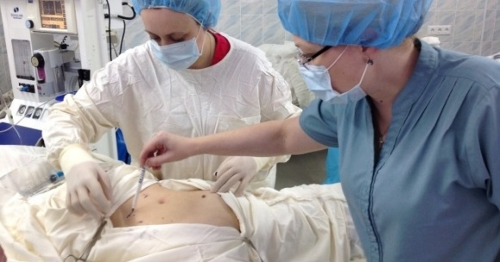
Dve najnovije studije koje su istraživale smrtnost majki u Velikoj Britaniji ukazuju da je smrtnost majki prisutna i u ranoj trudnoći i da su najčešći uzroci krvarenje, sepsa, tromboembolijske komplikacije i anesteziološki razlozi.
Rizici koji se odnose na smrtnost fetusa povezani su sa:
- efektima bolesti na fetus;
- teratogenošću anestetičkih agenasa i ostalih lekova koji se primenjuju u perioperativnom periodu;
- intraoperativnim poremećajima uteroplacentalne perfuzije i fetalne oksigenacije;
- rizicima od prevremenog porođaja.
Holestaza u trudnoći
Najvažnija klinička manifestacija poremećene funkcije jetre je žučna holestaza. Ona se javlja kao posledica zastoja i usporenog protoka žuči kroz jetru i samim tim povećanja njene koncentracije u krvi. Smatra se da je u osnovi holestaze poremećaj metabolizma estriola i izrazita osetljivost hepatocita na estrogen. Žutica ili icterus u trudnoći može biti icterus in graviditate i icterus e graviditate. Icterus in graviditate prati bolesti neizazvane trudnoćom (hepatitis, hemolitička žutica i sl.), a icterus e graviditate posledica je stanja izazvanih trudnoćom (hiperemesis, teži oblici hipertenzivnog sindroma, anemije i dr.). Prvi simptom ikterusa kod trudnica najčešće je svrab koji je najizraženiji na trbuhu i ekstremitetima. Na svrab se nadovezuju promene na koži kao posledica češanja. Tek na kraju javlja se žutica. Simptomi najčešće nastaju kod trudnica posle tridesete nedelje gestacije. Laboratorijske analize pokazuju blagi porast koncentracije direktnog bilirubina u krvi i urinu, porast alkalne fosfataze SGOT i SGPT kao i promenjen test BSP koji pokazuje znatno zadžavanje konjugovanog BSP-a, zbog enzimskog poremećaja.
Primećeno je da se žutica češće javlja kod trudnica koje su i u prethodnim trudnoćama imale isti problem i kod onih koje su koristile oralne hormonske kontraceptive.

Akutni holecistitis u trudnoći
Akutni holecistitis je drugi po učestalosti akutnog abdomena u trudnoći s rasponom incidencije 1 na 1600–3000. Holelitijaza je uzrok holecistitisa u 90% slučajeva. Relaksacija glatkog mišića uzrokovana progesteronom uzrokuje stazu žuči, a povišeni nivo estrogena povećava litogeničnost žuči. Oba uzročnika doprinose povišenoj incidenciji nastanka kamenja u žuči.
Simptomatologija je jednaka kao i u opštoj populaciji: mučnina, povraćanje, dispepsija, intolerancija masne hrane, kao i bolovi u epigastrijumu ili ispod desnog rebarnog luka koji se mogu širiti u leđa prema desnoj lopatici. Pozitivan Murphyjev znak je ređi u trudnoći.
Diferencijalna dijagnoza uključuje: infarkt miokarda, akutnu bolest jetre u trudnoći, HELLP sindrom, preeklampsiju, akutni hepatitis, pankreatitis, ulkusnu bolest gastroduodenuma (sa ili bez perforacije), pijelonefritis, pneumoniju donjeg desnog režnja i prvu fazu herpes zostera.
Ultrazvuk hepatobilijarnog sistema je dijagnostička metoda izbora. Ultrazvučni nalaz koji upućuje na akutni holecistitis kod kojeg je indukovana operacija je zadebljanje (> 5mm) uz raslojavanje zida žučne kese, periholecistitis, uglavljen konkrement u cistikusu i pozitivan sonografski Murphyjev znak. Ako postoji dokaz proširenih ekstra i/ili intrahepatalnih žučnih kanala indikovana je MR holangiografija.
Prethodno navedeni ultrazvučni nalaz ujedno je i apsolutna indikacija za hitnu operaciju.
Ponekad se preporučuje hitna ili rana operacija i kod akutnog holecistitisa bez navedenih znakova: a) smanjuje se ukupna količina lekova, b) rekurencija bolesti iznosi 44–92% zavisno od trimestra prezentacije, c) hospitalizacija je ukupno kraća – u slučaju medikamentozne terapije bolesnica zahteva ponovljenu hospitalizaciju radi elektivne holecistektomije i d) izbegavaju se potencijalno životno ugrožavajuće komplikacije za majku i plod koje uključuju: bilijarni peritonitis, bilijarnu sepsu i bilijarni pankreatitis.
Incizije uključuju desni subkostalni rez ili gornju medijanu laparotomiju, odnosno laparoskopski pristup otvorenom metodom (Hassonova tehnika). Laparoskopski pristup nije indukovan u trećem trimestru zbog poteškoća u manipulaciji instrumentima.
Dva dijagnostičko-terapijska postupka u trudnoći do danas nisu potpuno definisana, iako postoje smernice Američkog udruženja za gastrointestinalnu i endoskopsku hirurgiju. Prvo je korišćenje holangiografije (biligrafije) kod bolesnica s intraoperativnim nalazom holecistitisa s holedoholitijazom (kamenci u holedohusu). Uvek se vrši holecistektomija s holedohotomijom i ekstrakcijom konkremenata iz holedohusa.

Preporuke daljnjeg postupka su sledeće:
- ako se radi o uznapredovaloj trudnoći, ne vrši se intraoperativna holangiografija, nego isključivo sekundarna holangiografija nakon porođaja;
- ako se radi o ranoj trudnoći, sekundarna holangiografija radi se nakon faze fetalne organogeneze uz zaštitu karlice olovnom keceljom.
Drugo je pitanje korišćenja ERCP-a (endoskopska retrogradna holangiopankreatografija).
Ako je apsolutno indukovan izvodi se uz minimalnu količinu zračenja, što se postiže:
- kompletnom papilotomijom i ekstrakcijom kamenaca i ispiranjem holedohusa, tek potom kontrastnim dokazom urednog punjenja holedohusa kontrastom,
- snimanjem fluoroskopskih slika, te naknadnim višekratnim pregledanjem umesto više ponovnih snimaka upotrebom zračenja;
- korišćenjem ultrazvuka prilikom papilotomije.
U visokospecijalizovanim centrima se, umesto ERCP-a, koristi MR holangiografija.

Akutni pankreatitis
Incidencija je jednaka kao i incidencija holecistitisa u trudnoći. Čini se da se AP najčešće javlja u uznapredovaloj fazi trudnoće, češće u drugom ili trećem tromesečju. Zabeleženo je da se 19% AP dogodi u prvom, 26% u drugom, 53% u trećem (u skladu sa potencijalnim litogenim učinkom estrogena tokom trudnoće) i 2% u postporođajnom periodu, a najčešće se javlja u trećem trimestru i rano postpartalno.
Jedan od uzroka je povećani intraabdominalni pritisak i direktan pritisak uterusa na žučne kanale, kao i povećana incidencija kamena u žuči.
Drugi najčešći uzrok je alkoholni pankreatitis, a ređi uzroci su: prethodna abdominalna operacija, tupa abdominalna trauma, hiperparatiroidizam, perforirani ulkus. Hiperlipidemijski pankreatitis zastupljen je sa 4–6%.
Klinička slika. AP se ogleda jednakom kliničkom slikom kao i van trudnoće. Međutim, teško ga je dijagnostikovati na osnovu fizičkog pregleda i anamneze zbog mnogih drugih abdominalnih stanja i maternalnih promena tokom trudnoće.
Tipični simptomi jednaki su kao i u opštoj populaciji:
• naglo nastala i jaka epigastrična ili pojasasta bol sa širenjem u leđa u 40% slučajeva, praćena učestalim povraćanjem i temperaturom;
• peristaltika je oslabljena zbog sekundarnog paralitičkog ileusa;
• trbuh je izrazito bolan na palpaciju u projekciji pankreasa;
• simptomi mogu trajati od 1 do 3 nedelje;
• u teškim slučajevima može biti prisutna tahikardija, hiperventilacija i miris acetona u dahu.
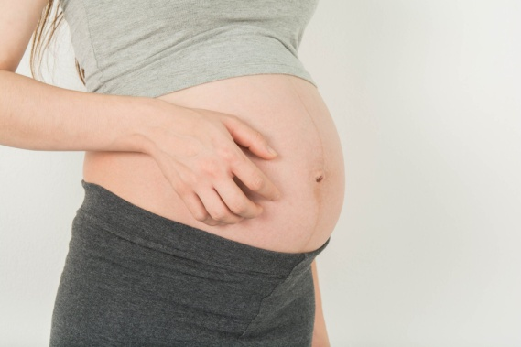
Diferencijalna dijagnoza je ista kao kod akutnog holecistitisa. Dokazano je da trostruki ili veći porast amilaza, kao i porast lipaza u serumu imaju jednako dijagnostičko značenje kao i u opštoj populaciji. Porast lipaza bolji je prediktor pankreatitisa kao i u opštoj populaciji. Budući da i druge bolesti u tom području (holecistitis, peptički ulkus i sl.) mogu uzrokovati privremeni porast navedenih enzima, ponekad je za dijagnozu potrebno serijsko praćenje enzima.
Laboratorijski parametar koji olakšava dijagnozu je odnos amilaza i klirensa kreatitina koji se izračunava prema formuli ~100 x [amilaze (urin) x kreatinin (serum)]/[(amilaza (serum) x kreatinin (urin)]~. Odnos >5% sugeriše na akutni pankreatitis u trudnoći.
Ultrazvuk je početna metoda izbora kako za potvrdu pankreatitisa tako i za isključenje ostalih bolesti. Iako nema koncenzusa, u teškim i nejasnim slučajevima koristi se CT abdomena. Za orijentaciju o težini bolesti mogu se koristiti Ransonovi kriterijumi za pankreatitis koji nisu sistemski analizirani na trudničkoj populaciji.
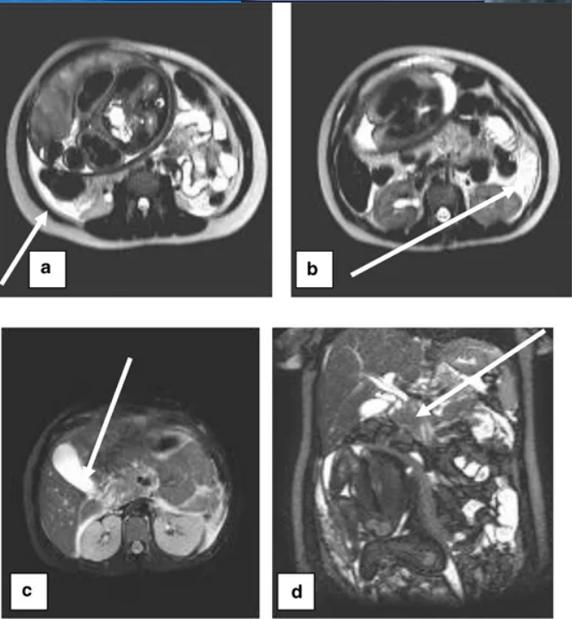
Snimanje trbušne magnetne rezonance (MRI) kod žene koja je pokazala akutni pankreatitis u periodu od 37 nedelja gestacije. MRI abdomena pokazuje stepen nekroze u kontaktu s repom gušterače, oko bubrega i u parijetokolnim naborima (strelice, a, b), žučna kesa bez parietalnog zadebljanja i bez vidljivih žučnih kamenčića i difuznog proširenja pankreasa sa heterogenim slabljenjem parenhima pankreasa (strelice, c, d).

Terapija je konzervativna i uključuje parenteralnu ishranu (u početku), analgetike, kiseonik, nadoknadu tečnosti i elektrolita i uvođenje antibiotske terapije, ako temperatura raste ili dolazi do razvoja sepse.
Bolesnica treba da bude smeštena u jedinici intenzivne nege. Od analgetika se koriste tramadol ili meperidin koji, za razliku od morfina, ne uzrokuju spazam Oddijevog sfinktera, što bi moglo pogoršati pankreatitis. Hirurška terapija indukovana je u slučajevima napredovanja bolesti, kao i pojava komplikacija: inficirana nekroza pankreasa, peripankreatični apsces ili rupturirana/inficirana pseudocista pankreasa (javlja se u kasnijem toku bolesti). Potrebno je sav inficirani materijal odstraniti uz uvođenje protočne drenaže. Ako se radi o bilijarnom pankreatitisu, indukovan je ERCP s papilotomijom i ekstrakcijom kamenaca iz holedohusa, odnosno papile Vateri, unutar 48 sati od početka bolesti, ako s konzervativnom terapijom ne dolazi do poboljšanja. Mortalitet iz dostupnih podataka nije definisan, međutim, verovatno je sličan kao u opštoj populaciji, što znači da kod teških oblika pankreatitisa može iznositi i više od 30%.
Rani operativni zahvat za pacijente s nekrotizirajućim AP nije preporučljiv pa ga treba odložiti što je više moguće. Antibiotici nisu indikovani.
Indikacije za operaciju i antibiotike su sledeće:
- pankreasna nekroza 3–4 nedelje nakon početka simptoma;
- veliki intraabdominalni eksudati;
- kliničko pogoršanje.
U nekim slučajevima, perkutana drenaža mogla bi odložiti potreban operativni zahvat, a neophodna je kod pacijenata koji imaju pankreasni apsces. Nekrektomija bi se trebalo učiniti što je kasnije moguće, a može se izvesti i nakon carskog reza.
Preporuka je da se spreče materične kontrakcije ukoliko se one javljaju prevremeno, ali ako dolazi do pogoršanja bolesti ponekad je potrebno dovršiti trudnoću.
Indikacije za dovršenje trudnoće:
- očiti znakovi pobačaja;
- fetalni distres ili intrauterina smrt;
- ako je fetus zreo za ekstrauterini život indukovan je carski rez, a ako se radi o intrauterinoj smrti porođaj se indukuje.
Lečenje
Kada je postavljena dijagnoza AP u trudnoći, potrebno je proceniti težinu bolesti prema kliničkim znacima, analizi krvi, urina i drugih metoda, kako bi se odredila odgovarajuća metoda lečenja za svakog pacijenta. Lečenje AP nije standardizovano i teži oblik AP i dalje predstavlja veliki problem za lečenje. Ciljevi lečenja su izbeći otkazivanje organa i infektivne komplikacije koje imaju uticaj na razvoj fetusa i majčino preživljavanje. S napretkom dijagnostičkih i metoda lečenja, ishod za majku i fetus se tokom zadnjih decenija znatno poboljšao.
Principi hirurškog lečenja
Hirurško lečenje ima dva aspekta koja uključuju invazivno lečenje AP i uzroka koji je doveo do njegovog nastanka. Još uvek postoji dilema da li treba trudne pacijentkinje sa kamenom u žuči lečiti konzervativno. Postoji rizik i za fetus od ponovljenih napada, komplikacija vezanih uz kamen u žuči, rizik od malnutricije zbog smanjenog peroralnog unosa hrane.
S druge strane, za fetus postoji opasnost i od operativnog lečenja, prvenstveno zbog anestezije, te zbog specifičnosti laparoskopske operacije. Međutim, laparoskopska holecistektomija metoda je izbora kod pacijenata koji nisu odgovorili na konzervativnu terapiju ili u rekurentnih napada. Prednosti laparoskopske operacije su jednake kao i u netrudnoj populaciji, manja postoperativna bolnost, manje postoperativnog ileusa, značajno skraćen period hospitalizacije, manja upotreba analgetika, te brži povratak normalnoj ishrani. Takođe je manja manipulacija uterusom i smanjen rizik od duboko venske tromboze zbog brže pokretljivosti.

Ishod i prognoza
Ishod bolesti zavisi, kao i u opštoj populaciji, od težine bolesti, uzroka, a fetalni ishod zavisi delimično i o trimestru trudnoće u kojem se pojavio AP. Perinatalni mortalitet i mortalitet majki varira i iznosi 20–60% najčešće u trećem trimestru. S druge strane, smanjen je fetalni mortalitet, pre svega zbog dobre neonatalne nege u slučaju prevremenog porođaja. Izuzetno je bitno nadzirati stanje fetusa pa se pravovremeno odlučiti za porođaj ukoliko dolazi do pogoršanja stanja majke.
Broj neakušerskih operacija tokom trudnoće je relativno visok, a hirurške procedure mogu biti neophodne u bilo kojoj fazi trudnoće.
Od ključne važnosti je i monitoring fetalnih, ali i hemodinamskih parametara majke. U postoperativnom toku obavezno je praćenje stanja fetusa, sa učestalošću koja će pre svega zavisiti od stanja i brzine oporavka majke.

